Sturmflut-Katastrophe
Vor 50 Jahren - in der Nacht vom 16. zum 17. Februar 1962 - brachen die Deiche
Publiziert am 17. Februar 2012 auf „wissenbloggt“
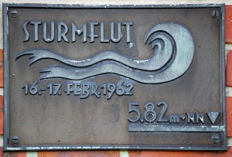
In diesen Tagen feiert Hamburg 2 Jubiläen – wobei das wegweisende vom katastrophalen überschattet wird. Am 15. Februar 1912 – genau 10 Jahre nach Berlin – eröffnete Hamburg seine erste Hochbahnstrecke mit der Fahrt der Honoratioren von Barmbek über Mundsburg nach Rathausmarkt. Sie wird also jetzt 100 Jahre alt. Am 29. Februar wurde dann die Betriebsaufnahme genehmigt und am 1. März 1912 begann der Fahrgastverkehr. Daraus entstand dann das Hamburger U-Bahnnetz.
1962 hatte man wenig Grund, das 50-jährige Jubiläum der Hochbahn großartig zu feiern. Die Schäden des Krieges waren gerade behoben und man hatte zu tun. Außerdem kündigte der Sturm aus Nordwest anderes Unheil an.
Die Stadt liegt zwar über 100 Kilometer von der Nordsee entfernt, aber die Unterelbe ist genau genommen nur eine extrem lang gestreckte Bucht der Nordsee. Ebbe und Flut kommen bis zum Sperrwerk Geesthacht östlich von Hamburg die Elbe hinauf und bei Hamburg beträgt der Tidenhub noch gute 2,10 Meter. So ist eine Flut bis 2,10 Metern über Normal Null nur das üblich zu Erwartende, bei einer Springtide etwas mehr. [Springtide entsteht einmal monatlich dann, wenn Sonne und Mond von der Erde aus gesehen in einer Richtung stehen und ihre Schwerkraft sich addiert].
So schwankt denn der Wasserspiegel der Elbe im Stadtgebiet zweimal in rund 25 Stunden durch Ebbe und Flut jeweils um diese Höhe zwischen Niedrigwasser und Hochwasser. Weht der Sturm aus Nordwest, so drückt er das Wasser zusätzlich die Elbe hinauf und eine Sturmflut wird angesagt. Dann werden tiefer gelegene Stadtteile vom Wasser überschwemmt, die nicht durch Deiche oder Flutschutzmauern gesichert sind. Bei einem vorhergesehenem Wasserstand bei 3,50 Metern warnt man vor einer Sturmflut, bei 4,50 Metern vor einer schweren Sturmflut und bei 5,50 Metern vor einer sehr schweren Sturmflut.
Lange Zeit reichten die Deiche aus. Die letzte größere Sturmflut bei Hamburg am 3. bis 5. Februar 1825 lief beim Pegel St. Pauli auf 5,24 Meter über Normal-Niedrigwasser auf. Auch die Flut 1855 beließ es bei 5,11 Meter. Die schwere Flut 1953 betraf vor allem die Niederlande, wo 2.160 Tote zu beklagen waren. So fühlte man sich auch 1962 wie seit Jahrzehnten in gewisser Sicherheit, als Mitte Februar vor einer schweren Sturmflut an der deutschen Nordseeküste gewarnt wurde. Zumal viele Hamburger gedanklich vernachlässigten, dass sie durch die Elbe eben auch Anwohner der Nordsee waren. Die Flut vom 16. auf den 17. Februar 1962 erreichte beim Pegel St. Pauli 5,82 Meter – 58 Zentimeter höher als 1825. Diese Marke ist an vielen Orten der Stadt durch Schilder sichtbar gemacht.
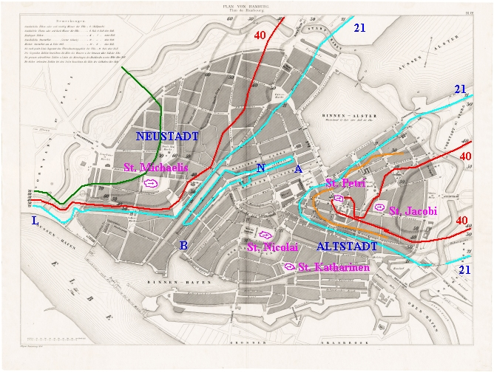Hamburg liegt am Nordrand des etwa 10 Kilometer breiten Urstromtales der Elbe. Wie diese Vermessungskarte von 1846 mit eingetragenen Höhenlinien zeigt, bietet das Mündungsgebiet der Alster zwischen den Hügeln, auf denen die Petrikirche und die Michaeliskirche stehen, ein breites Einfallstor für Überschwemmungen. Die blaue Linie (21 Fuß) zeigt das ungefähre Überschwemmungspotential – die Sturmflut von 1825 war bis zur 20-Fuß-Linie hochgelaufen. Daher entstand auch die erste Ansiedlung Hamburgs rund um die Petrikirche auf einem kleinen Hügel, großartig "Berg" genannt, innerhalb der orange gezeichneten 30 Fuß-Linie. Bei 40 Fuß war man immerhin 6 Meter über der 1825-er Linie. So war es im 13. Jahrhundert schon ein Wagnis, rings um die Nicolaikirche eine neue Kaufmannssiedlung zu gründen. Aber ebenso wie das Viertel bei St. Katharinen förderte der leichte Zugang zum Wasser die Ansiedlung im Risikogebiet.
Fleete und Alsterablauf über Bleichenfleet und Alsterfleet waren nicht von der Elbe abgesperrt. Erst bei "A" am Jungfernstieg war die Schleuse, die den Wasserstand der Alster so aufstaute, dass sie einen See bildete, der ursprünglich zum Betrieb von Wassermühlen errichtet worden war. Nur der Neue Wall (bei "N") bildete eine künstliche Insel zwischen Altstadt und Neustadt. Erst nach der Flut von 1962 dämmte man die Alster bei "B" mit einem Sperrwerk ab und baute eine Flutschutzmauer für die Innenstadt.
Ebenso tief liegt das südlich anschließende Hafengebiet und die große Elbinsel Wilhelmsburg, bevor bei Harburg der südliche Geesthang das Elbtal begrenzt. Besiedelt kann dieses Gebiet also nur werden, wenn es eingedeicht ist.

Das Sturmtief "Vincinette" näherte sich am 15. Februar 1962 von Island. Am 16. sank der Luftdruck auf 950 Millibar. Durch ein Hochdruckgebiet über England kam es zu einem Orkan über der Nordsee mit Wind aus Nordwest. Abends um 22:00 Uhr kam es in der Deutschen Bucht zum Höhepunkt des Sturmes. Dieser Orkan wütete über 12 Stunden und damit eine ganze Flutperiode. Bei Cuxhaven wurden Böen bis 150 km/std. gemessen. Während bei der Flut 1825 bei Cuxhaven nahe der Nordsee der höchste Wasserstand gemessen wurde, trieb 1962 der Wind das Wasser so in den Mündungstrichter der Elbe, dass diesesmal der höchste Wassersrand bei Hamburg war. Zum Glück herrschte keine Springtide – dann hätten sich die Wellen noch einige Dezimeter höher auftürmen können.
Das Nacht-Hochwasser am 15. Februar ging kaum über den Normalstand hinaus. Das Mittag-Hochwasser am Freitag, den 16. Februar war in Cuxhaven bereits über 1,97 Meter mehr als normal. Die Ebbe am Nachmittag brachte so wenig, dass das Niedrigwasser am Nachmittag immer noch 60 Zentimeter über dem normalen Hochwasser lag. Durch den Orkan stieg das Wasser bei der nächsten Flut sehr schnell. Um 22:30 maß man in Cuxhaven 3,58 Meter. Dann fiel der Pegel aus und der Höchststand von 3,62 Meter um 0:30 war nur geschätzt. In Otterndorf kam die Flut auf 3,90, in Stadersand auf 4,30 und in Cranz auf 4,20 Meter – je weiter der Wind das Wasser die Elbe hochdrückte, um so höher stieg das Wasser. Das musste in Hamburg zu einer Katastrophe kommen, denn von Finkenwärder an hatte das Wasser nicht mehr die ganze Breite der Elbe von etwa 2 Kilometern für sich, sondern nur noch die beiden je etwa 300 Meter breiten Arme der Norder- und Süderelbe und musste um die eingedeichten Elbinseln herumlaufen.
Die alarmierten Kräfte atmeten mittags am 16. Februar noch auf. Das Hochwasser war nicht wie vorhergesagt 3 Meter, sondern nur 2,31 Meter über das normale Hochwasser aufgelaufen. Doch war die Gefahr nicht vorbei: Das Hochwasser für die Nacht von Freitag aus Sonnabend, vom 16. zum 17. Februar, um 3:46 Uhr sollte 4,20 bis 4,70 Meter über Normalnull auflaufen. Um 20:33 und 21:45 warnte der Norddeutsche Rundfunk (NDR) die Bevölkerung. Die Tagesschau als damals einziges Fernsehprogramm warnte erst um 22:15 Uhr, da die Sendung "Familie Hesselbach" nicht unterbrochen wurde. Um 0:10 alamiert die Polizei mit Blaulicht, Sirenen und Lautsprechern die Bevölkerung der Elbinsel Wilhelmsburg. Dessen ungeachtet bezogen viele Hamburger die allgemeinen Warnungen vor einer Strumflut an der Nordseeküste nicht auf sich speziell.
Um 21:53 brach der erste Deich in Cuxhaven durch die sich langsam die Elbe hinauf wälzende Flut. Um 0:00 Uhr brach der erste Deich bei Finkenwärder, um 0:30 gab es schon mehr als 50 Deichbrüche und weitere Deichbrüche folgen in den nächsten Stunden. Um 2:05 stand das Wasser in der Innenstadt beim Rathaus, um 2:10 fiel der Strom aus, da mehrere Kraftwerke überflutet waren. Zwischen 2:00 und 2:30 Uhr brachen die Deiche am Spreehafen und das Wasser überflutete die Elbinsel Wilhelmsburg. Um 3:07 erreichte die Flut ihren höchsten Stand, 39 Minuten eher als vorher berechnet. Die Deiche waren schließlich an 60 Stellen gebrochen.
Um 3:30 fallen erste Fernleitungen der Post aus. Der Zugverkehr der viergleisigen Hauptstrecke Hamburg – Harburg und weiter nach Bremen und Hannover wurde eingestellt.Teilweise lagen die Gleisanlagen 1,50 Meter unter Wasser. Um 4:09 sank die Leistung der Hamburger Elektrizitätswerke von 1.150.000 Kilowatt auf 110.000 Kilowatt. Um 9:00 war der Fernsprechverkehr in Hamburg lahm gelegt. Das Mittaghochwasser des 17. Februar bedeutete mit 2,45 Meter über normalem Hochwasser dann keine weitere Gefahr mehr.
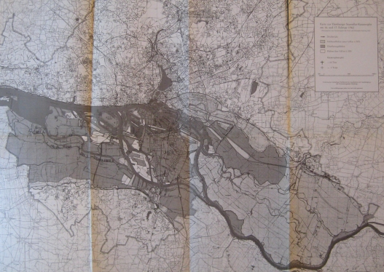
Die Graphik zeigt in dunkelgrau die überfluteten Gebiete, in hellgrau die gefährdeten Gebiete, bei denen aber die Deichsicherung hielt. Östlich der Alster sieht man noch größere hellgrau getönte Gebiete, die unter der Marke von 5,80 Metern lagen.
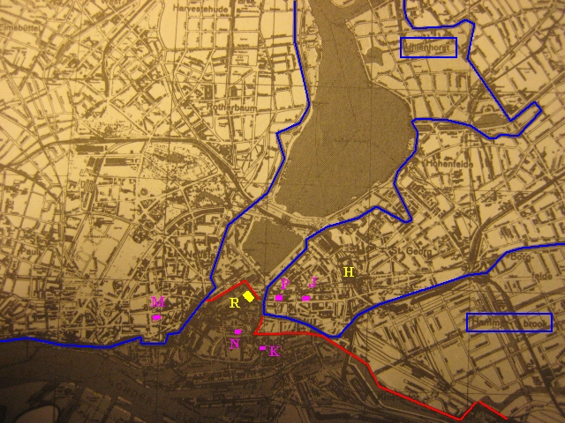
Auch Teile der Innenstadt, die damals noch nicht durch Flutschutzmauern gesichert wurden, waren bis zur roten Linie überschwemmt. Die blaue Linie zeigt die Marke von 5,80 Metern und somit das gefährdete Gebiet. Die Neustadt beim Jungfernstieg, Hammerbrook und Uhlenhorst konnten gesichert werden.
Das Wasser ging bis zum Rathaus (R) und die Viertel um St. Nicolai (N) und St. Katharinen (K) standen zum größten Teil im Wasser. Zum Glück konnte verhindert werden, dass das Wasser bei der Börse hinter dem Rathaus in den Tunnel der U-Bahn lief. Im Überschwemmungsgebiet fährt sie auf einem Eisenviadukt, so dass hier kaum Schäden eintraten. Überschwemmt waren natürlich die Keller der Kontore, Banken und Geschäfte. Aktien, Geldscheine und Dokumente wurden auf Wäscheleinen zum Trocknen aufgehängt. Auf den Straßen standen in den nächsten Tagen Berge von Abfall und vor den Buchhandlungen lohnte es, in den Haufen nicht mehr verkaufbarer Bücher nach weniger verdorbenen Schätzen zu suchen.
Die Dramatik der Rettung der Personen zeigen viele Photos. Die Menschen konnten zwar in die oberen Stockwerke der Häuser flüchten, aber ohne Strom und Heizung war Kälte und Nässe die Gefahr. Oft war die Wucht des über die Deiche stürzenden Wassers so groß, dass der Strom im Wege stehende Häuser ganz oder teilweise wegriss – dies vor allem in den landwirtschaftlich genutzen Gebieten, in denen die Häuser direkt hinter dem Deich gebaut waren. Man darf den Fokus der Katastrophe nicht nur auf die Hamburger Ereignisse legen – auch die kleineren Orte am Südrand der Elbe wurden in Mitleidenschaft gezogen und die Orte an den Nebenflüssen der Unterelbe wie Este, Schwinge und Lühe in Niedersachsen sowie der Stör in Schleswig-Holstein. Auch bei Bremen wurden weite Gebiete überschwemmt.
Von den landwirtschaftlichen Betrieben sind dabei 1.500 Rinder, 2.300 Schweine, 125 Pferde, 100 Schafe und Ziegen und 19.300 Stück Federvieh in den Fluten umgekommen sowie weitere Tiere privater Tierhalter.
Rund 220 Millionen Kubikmeter Wasser hatten ein Sechstel des Hamburger Staatsgebietes überschwemmt. Mehr als 20.000 Menschen waren vorübergehend obdachlos.
51 massive Wohngebäude mit 225 Wohnungen wurden völlig zerstört, weitere 282 Gebäude mit 760 Wohnungen schwer beschädigt. Die Schule Moorburg musste der schweren Schäden wegen abgerissen werden. 6231 Behelfsheime waren zerstört oder zeitweise unbewohnbar. Schätzungsweise 15.000 Kraftfahrzeuge trugen Wasserschäden davon. Die wirtschaftlichen Schäden insgesamt wurden auf 750 Millionen DM (nach damaliger Kaufkraft) geschätzt.
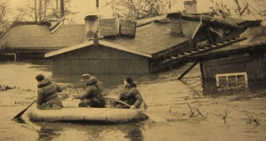
Diese Flutkatastrophe forderte 340 Menschenleben, davon 315 in Hamburg. Von diesen starben allein 207 im Stadtteil Wilhelmsburg vornehmlich in den leicht gebauten Hütten der Kleingartenkolonien, die in der Wohnungsnot nach dem Zweiten Weltkrieg als Dauerwohnsitz genutzt wurden. In Bremen starben 7 Menschen.
5 Menschen sind zu Tode gekommen bei ihrer Aufgabe, andere Menschen retten zu wollen – Albert Fischer und Gerhard Gowitzke von der Bundeswehr, Johann Meyer vom Ortsamt Süderelbe, Jürgen Wald vom technischen Hilfswerk und Ernst Zimmermann vom Roten Kreuz.
Der Einsatz des damaligen Innensenators und späteren Bundeskanzlers Helmut Schmidt ist bekannt, der ohne rechtliche Grundlage als Nothilfe 80 Hubschrauber der Bundeswehr und US-Streitkräfte einsetzen ließ, um vom Wasser eingeschlossene Menschen zu retten. Der Jenischpark auf dem nördlichen Elbufer diente als Landeplatz, dort bekamen die Geretteten wieder festen Boden unter die Füße. Die Polizei fuhr mit Streifenwegen durch die Stadt und warnte: "Die Polizei schießt auf Plünderer ohne Warnung". Es brauchte aber kein Schuss abgegeben zu werden und diese Warnungen wurden bald eingestellt.
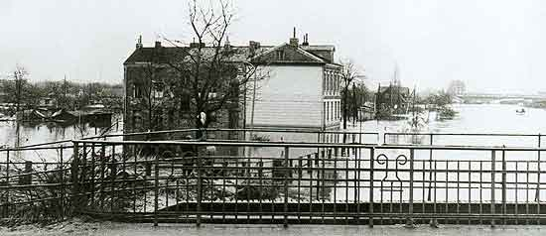Die überschwemmte Elbinsel Wilhelmsburg.

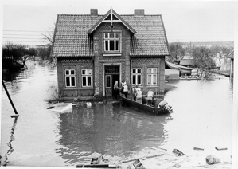
150.000 Menschen versammelten sich am 26. Februar 1962 zum Gedenkgottesdienst für die Toten auf dem Hamburger Rathausmarkt. Bundespräsident Lübcke und der Erste Bürgermeister Hamburgs, Paul Nevermann, gedachten der Opfer.
Auch wenn die Stadt Hamburg finanzielle Soforthilfe leistete sollte man nicht vergessen, dass zur Hilfe für die Flutopfer insgesamt 44,32 Millionen DM gespendet wurden. Zur Beseitigung der Schäden wandte Hamburg noch 1962 308 Millionen DM auf. Weitere 230 Millionen DM kamen Hamburg, Bremen, Niedersachsen und Schleswig-Holstein für die Beseitigung der Flutschäden von den nicht betroffenen Bundsländern zugute, davon 80 Millionen DM für Hamburg. In den Jahren ab 1964 waren 400 Millionen DM allein für den Deichbau als erforderlich geschätzt.
1976 lief die Sturmflut am Pegel St. Pauli sogar auf 6,45 Meter auf, noch 63 cm höher als 1962 und der höchste in Hamburg je gemessene Wasserstand. Hier bewährten sich aber die seit 1962 verbesserten Flutschutzmaßnahmen mit einer Schutzhöhe bis 7,30 Meter. Dafür wurden über 500 Millionen € ausgegeben. Auch die südliche Altstadt war inzwischen durch das Alstersperrwerk am Baumwall abgeschottet worden, so dass nur begrenzte Sachschäden entstanden. Von 1981 an gab es mehrere Sturmfluten über die Marke von 1962 hinaus, die aber unter der Höchstmarke von 1976 blieben.
Am 16. Februar 2012 eröffnete Hamburg eine Ausstellung im Foyer des Rathauses, die an die Katastrophe von vor 50 Jahren erinnern soll.

1. Photo = Flutmarke, "Huhu Uet" in Wikipedia; weitere Photos = Sammlung Ewald Rüffer, dpa; Quellen = "Die große Flut 1962", herausgegeben von der Schulbehörde der Freien und Hansestadt Hamburg und zusammengestellt von Hans Bütow

